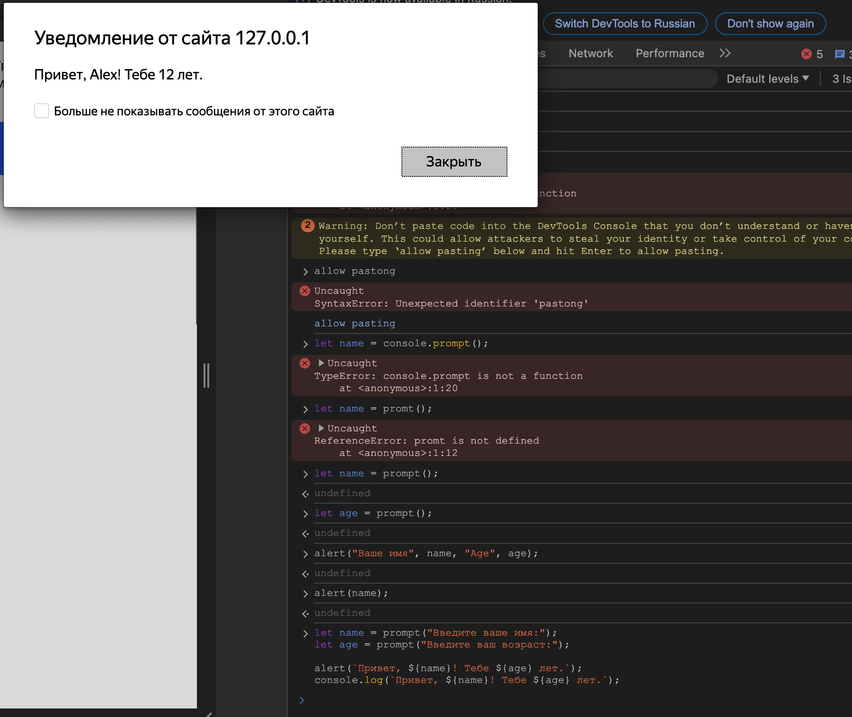

let name = prompt("Введите ваше имя:");

let age = prompt("Введите ваш возраст:");

alert(`Привет, ${name}! Тебе ${age} лет.`);

console.log(`Привет, ${name}! Тебе ${age} лет.`);

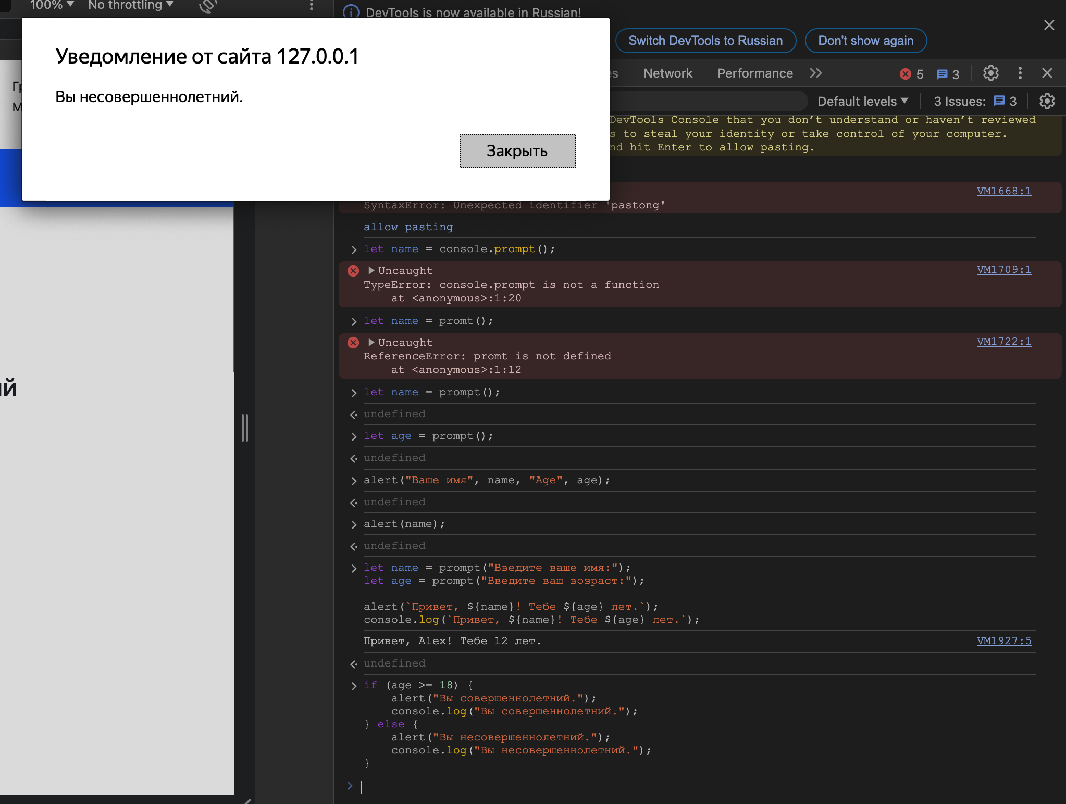

if (age >= 18) {

alert("Вы совершеннолетний.");

console.log("Вы совершеннолетний.");

} else {

alert("Вы несовершеннолетний.");

console.log("Вы несовершеннолетний.");

}

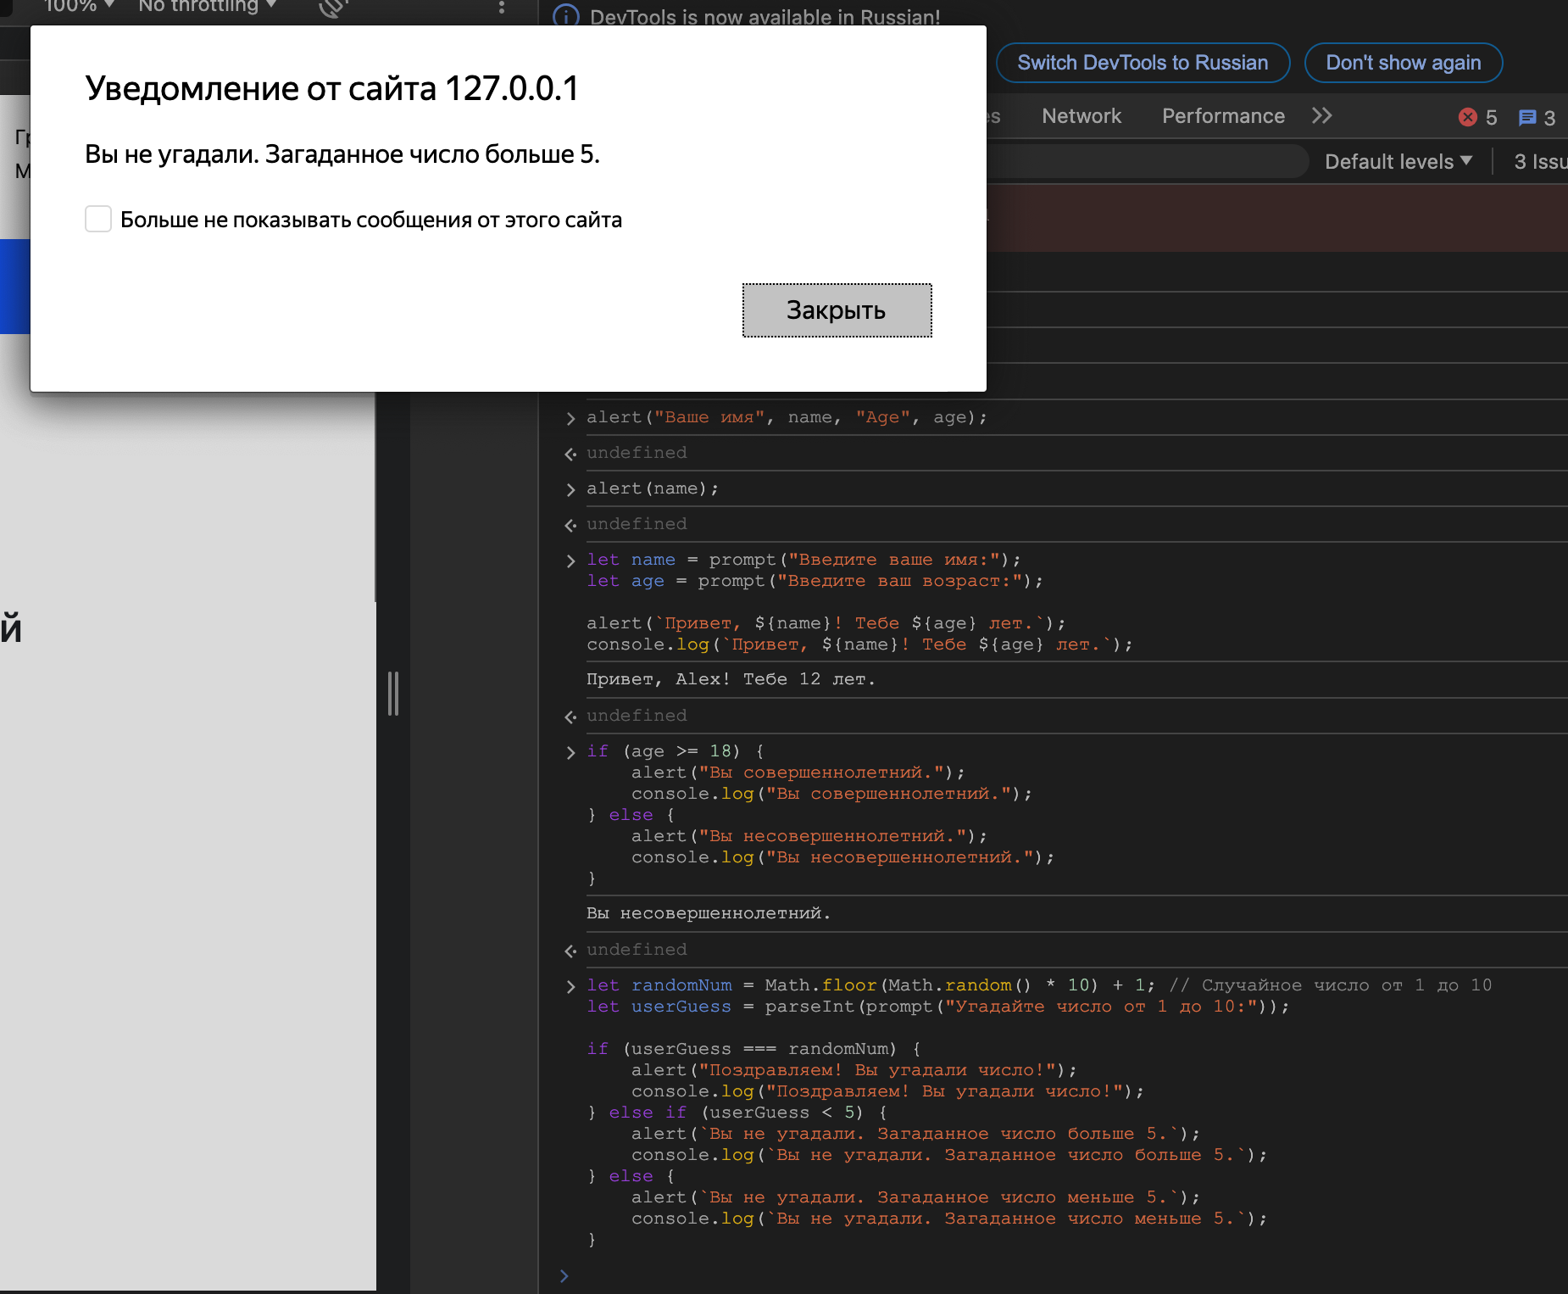

let randomNum = Math.floor(Math.random() \* 10) + 1; // Случайное число от 1 до 10

let userGuess = parseInt(prompt("Угадайте число от 1 до 10:"));

if (userGuess === randomNum) {

alert("Поздравляем! Вы угадали число!");

console.log("Поздравляем! Вы угадали число!");

} else if (userGuess < 5) {

alert(`Вы не угадали. Загаданное число больше 5.`);

console.log(`Вы не угадали. Загаданное число больше 5.`);

} else {

alert(`Вы не угадали. Загаданное число меньше 5.`);

console.log(`Вы не угадали. Загаданное число меньше 5.`);

}

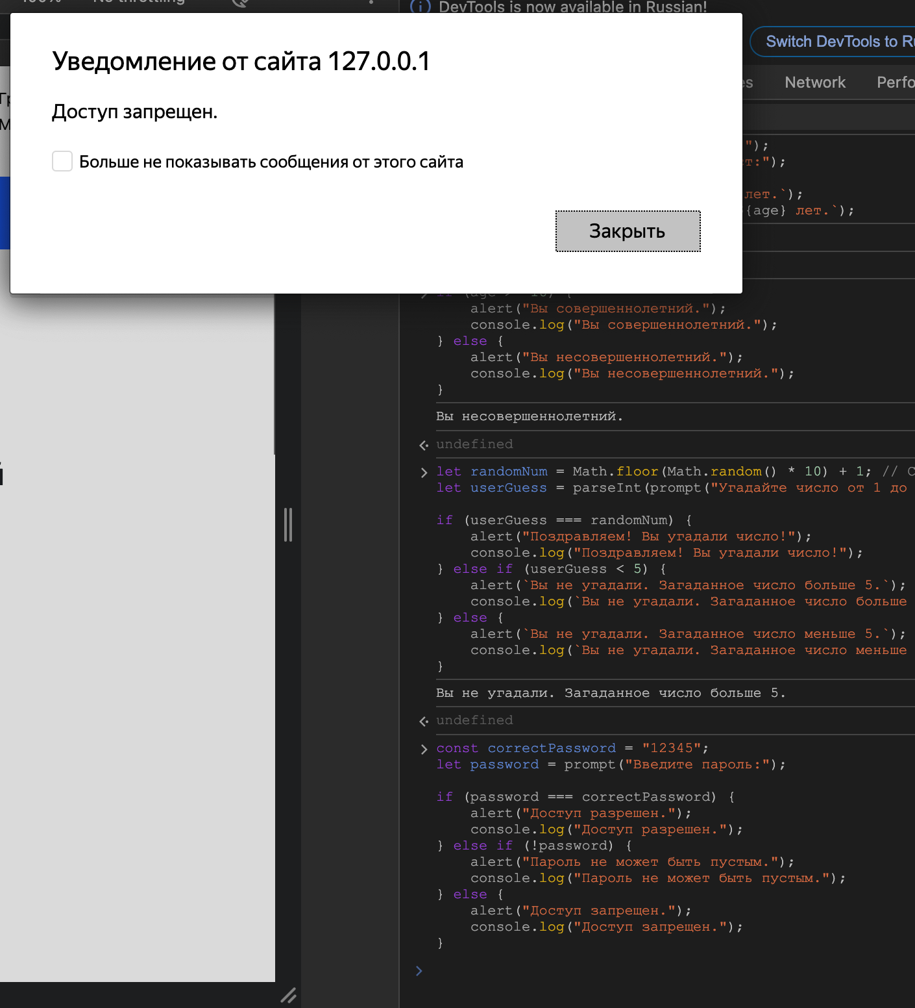

const correctPassword = "12345";

let password = prompt("Введите пароль:");

if (password === correctPassword) {

alert("Доступ разрешен.");

console.log("Доступ разрешен.");

} else if (!password) {

alert("Пароль не может быть пустым.");

console.log("Пароль не может быть пустым.");

} else {

alert("Доступ запрещен.");

console.log("Доступ запрещен.");

}

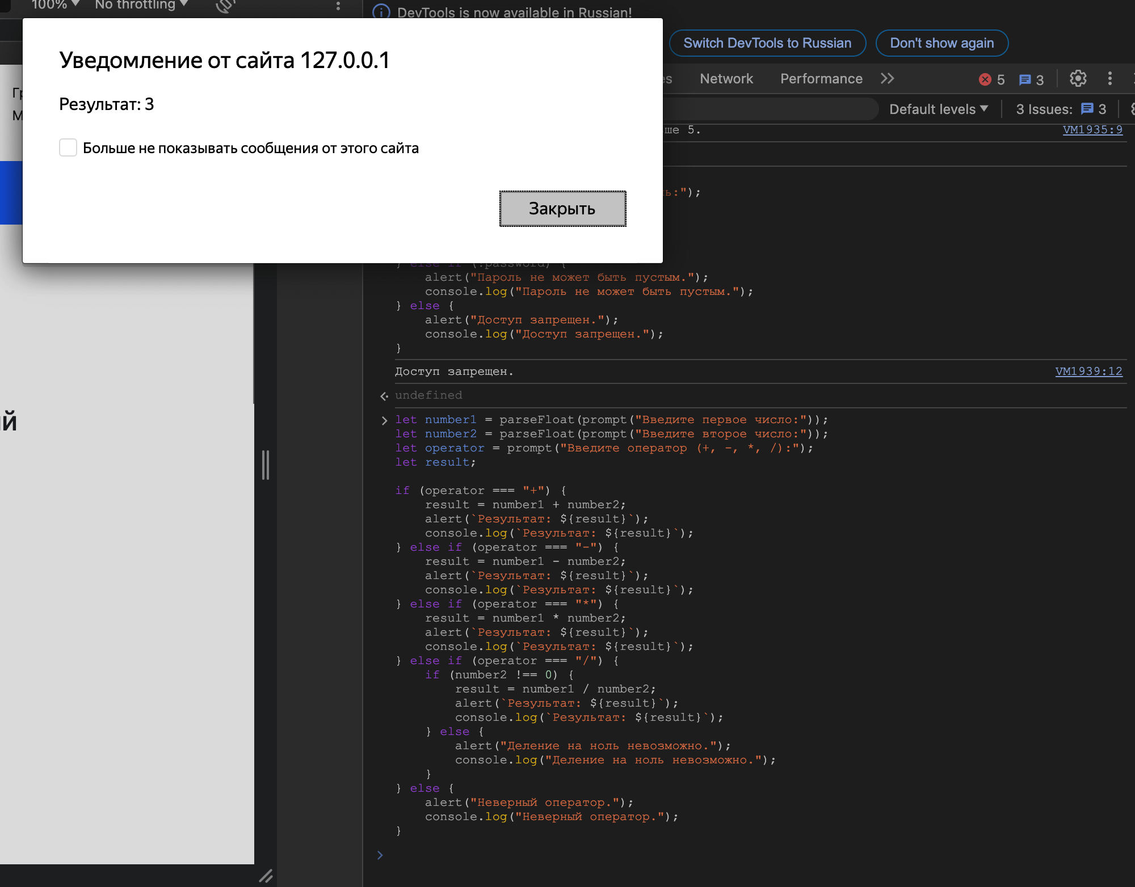

let number1 = parseFloat(prompt("Введите первое число:"));

let number2 = parseFloat(prompt("Введите второе число:"));

let operator = prompt("Введите оператор (+, -, \*, /):");

let result;

if (operator === "+") {

result = number1 + number2;

alert(`Результат: ${result}`);

console.log(`Результат: ${result}`);

} else if (operator === "-") {

result = number1 - number2;

alert(`Результат: ${result}`);

console.log(`Результат: ${result}`);

} else if (operator === "\*") {

result = number1 \* number2;

alert(`Результат: ${result}`);

console.log(`Результат: ${result}`);

} else if (operator === "/") {

if (number2 !== 0) {

result = number1 / number2;

alert(`Результат: ${result}`);

console.log(`Результат: ${result}`);

} else {

alert("Деление на ноль невозможно.");

console.log("Деление на ноль невозможно.");

}

} else {

alert("Неверный оператор.");

console.log("Неверный оператор.");

}